
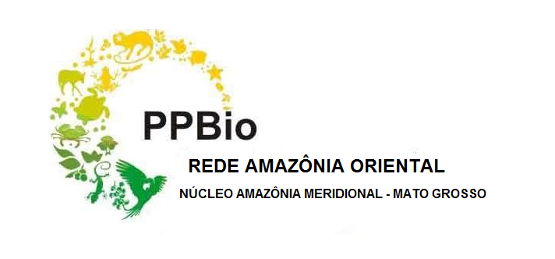

PPBio– Programa de Pesquisa em Biodiversidade
Rede de pesquisa em Biodiversidade da Amazônia Oriental
Inventário, conservação e valoração de alternativas sustentáveis do uso da
Biodiversidade na Amazônia Meridional
(PPBio) (CNPq Proc 558319/2009-2)

Relatório Final

Orientador: Prof.ª Célia Regina Araujo Soares.

Coleta de material botânico dos protocolos de vegetação do Programa PPBio - Núcleo AMAZÔNIA MERIDIONAL.

Bolsista: José Hypólito Piva

Relatório parcial apresentado à Diretoria do Conselho Nacional de Desenvolvimento Científico e Tecnológico - CNPq, referente a bolsa modalidade - Apoio Técnico ns ou equivalente, período de 01/04/2010 a 31/05/2012.

________________________ _________________________
Assinatura do Bolsista Assinatura do Orientador

ALTA FLORESTA-MT , JUNHO /2012
I - TÍTULO DO PROJETO: Coleta de material botânico dos protocolos de vegetação do Programa PPBio - Núcleo AMAZÔNIA MERIDIONAL.

II – RESUMO
Os estudos relacionadas a vegetação – Floristica e Fitossociologia são fundamentais, pois esses proporcionam informações relevantes, bem como a caracterização de determinada vegetação, distribuição das espécies, a amostragem das espécies existentes na região, analisando sua riqueza, grau de endemismo ou se sofre algum processo de perturbação. No entanto, para que essas informações sejam seguras, a identificação corretas das espécies é ponto chave na comprovação e validade de tal estudo. Este projeto tem como finalidade a atuação como coletor e parataxonomista botânico nos protocolos de vegetação dos estudos realizados pelo Programa PPBio, no Parque Nacional Juruena............

PALAVRAS CHAVE: Coleta botânica, Parataxonomista, Biodiversidade

III – INTRODUÇÃO
A floresta amazônica é conhecida como abrigo da maior biodiversidade do mundo, pois nesta encontra-se milhares de espécies animais, vegetais e micro-organismos. A caracterização da região amazônica é muito importante para definir a diversidade vegetacional, permitindo, dessa maneira, saber quais são as espécies que compõem tais áreas, e de que modo elas estão distribuídas ( Malheiros et al., 2009).
O inventário das espécies é o enfoque mais antigo e o mais clássico para se descobrir a biodiversidade de uma região ou de um sistema ecológico (Lévêque, 1999). A identificação botânica com baixa margem de erro é possível a partir de uma amostra que contenha as características necessárias, preservadas para a identificação, tais como flores e frutos. Dessa forma a coleta do material fértil por pessoa qualificada é essencial
As espécies florestais amazônicas apresentam comumente alturas superiores a 30 m, o que dificulta sua coleta apenas com tesoura de poda baixa, necessitando de coletor experiente para retirada das amostras nas copas das arvores.
De acordo com Ribeiro et al. (1999), o conhecimento de mateiros, parataxonomistas, foi uma das principais fontes de dados na metodologia do Flora da Reserva Ducke, visto que conhecem as características das plantas vivas e reconhecem famílias no campo com facilidade, através de caracteres que o especialista, por utilizar material seco de herbário, não tem a oportunidade de observar, capacidade essa adquirida a partir do acompanhamento de vários botânicos em trabalhos de campo. Sendo assim, um coletor capacitado também na identificação botânica possibilita uma melhor performance no desenvolvimento do trabalho de campo, o que denota a importância dessa bolsa de apoio técnico.

IV - OBJETIVOS

Objetivo Geral:
Atuar como coletor e parataxonomista botânico nos protocolos de vegetação do projeto “Inventário, conservação e valoração de alternativas sustentáveis do uso da Biodiversidade na Amazônia Meridional”, vinculado a Rede de Biodiversidade da Amazônia Oriental.

Objetivos Específicos:
- Coleta de material botânico;
- Auxilio na prensagem e secagem do material em campo;
- Identificação parataxonômica do material coletado em campo;
- Auxílio nos trabalhos relacionados a floristica e estrutura da vegetação;
- Auxilio no manejo do acervo do HERBAM;
- Auxilio na formação de coletor botânico.

V - REVISAO BIBLIOGRÁFICA
É importante ressaltar ainda que apenas 1% das espécies vegetais conhecidas na Terra foi estudada e várias espécies estão desaparecendo do planeta num ritmo sem precedentes. Com a redução progressiva de grande parte desta biodiversidade, ocorrerá também uma enorme perda científica e econômica, principalmente para os países menos desenvolvidos, como o Brasil, que são os detentores da maior parte das reservas vegetais do mundo (Costa et al., 2006).
O Parque Nacional do Juruena destaca-se pela importância biológica e riqueza em belezas cênicas da área e do seu papel fundamental na consolidação do Corredor de Conservação da Biodiversidade. Em função da alta biodiversidade e elevado risco de intensificação da pressão antrópica, essa área foi classificada como “de extrema importância para a conservação da biodiversidade” pelo PROBIO/ Seminário de Macapá e pelo seminário para definição de áreas prioritárias para conservação do programa ARPA/MMA (MMA, 2007). Nesse sentido, a flora matogrossense ainda é pouco conhecida, existindo grandes lacunas de coleta na região (Ivanauskas et al., 2004). O PARNA Juruena enquadra-se nessa realidade, levando em conta a escassez de estudos da vegetação no mesmo.

VI - MATERIAIS E MÉTODOS
Área de estudo
A área em estudo localiza-se no Parque Nacional do Juruena, com 1,9 milhões de hectares, nos Municípios de Apiacás, Nova Bandeirantes e Cotriguaçu, no Estado de Mato Grosso. Apuí e Maués, no Estado do Amazonas, entre as coordenadas 57°30’00’’ e 59°30’00’’ de longitude Oeste e 7°0’00” e 9°0’00” latitude Sul.

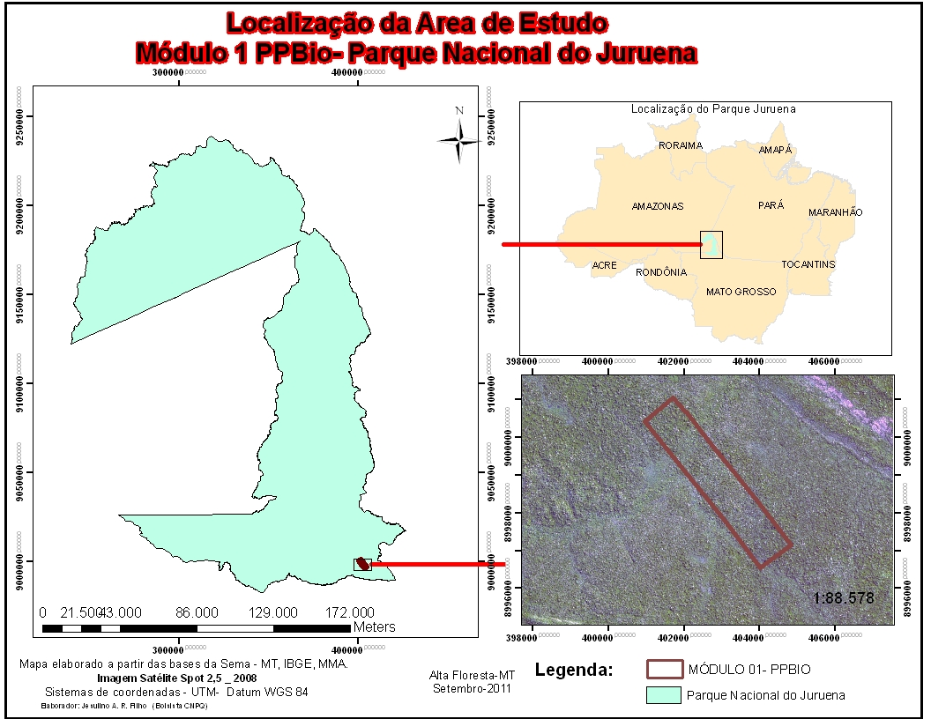
Figura 1. Área de pesquisa do Parque Nacional do Juruena, imagem LANDSAT.

Metodologia
Todo o material fértil amostrado foi coletado durante a execução dos protocolos de vegetação.
Para a escalada nas arvores visando a coleta das amostras férteis, dependendo do caso foi utilizada a espora com uso de EPI´s apropriados.
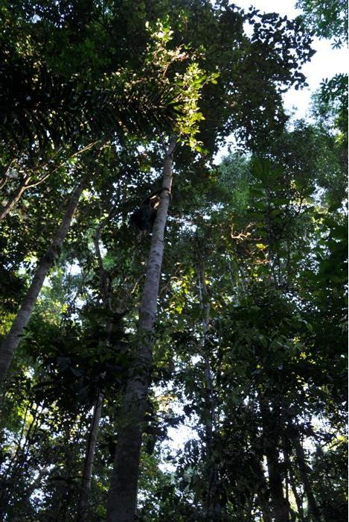
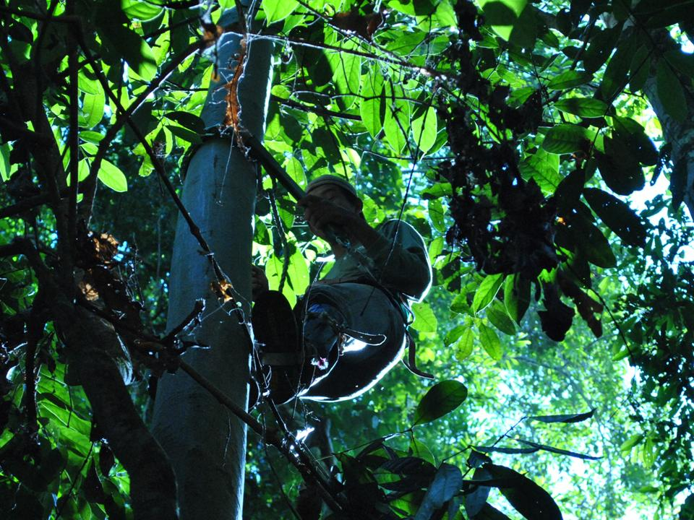

A
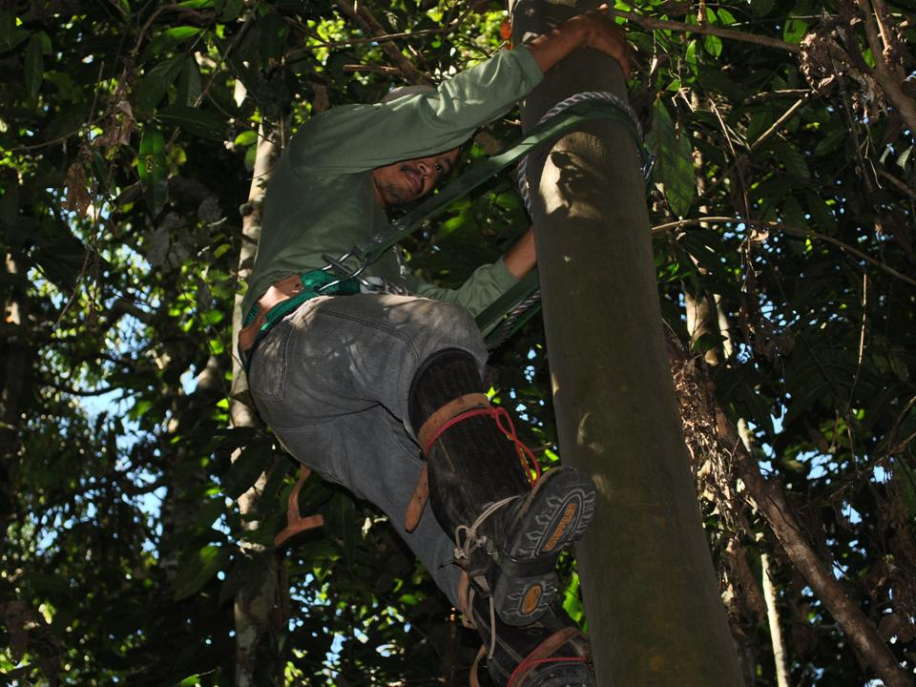

B
C

Figura 2. Coleta de material botânico utilizando técnica de escalada com utilização de equipamentos de segurança adequados - A, B e C.

Para a coleta do material foram utilizados tesoura de poda baixa e, ou podão quando necessário. Os procedimentos de coleta seguiu a metodologia proposta nos protocolos do PPBio, disponíveis no site: www.museu-goeldi.br/ppbio.
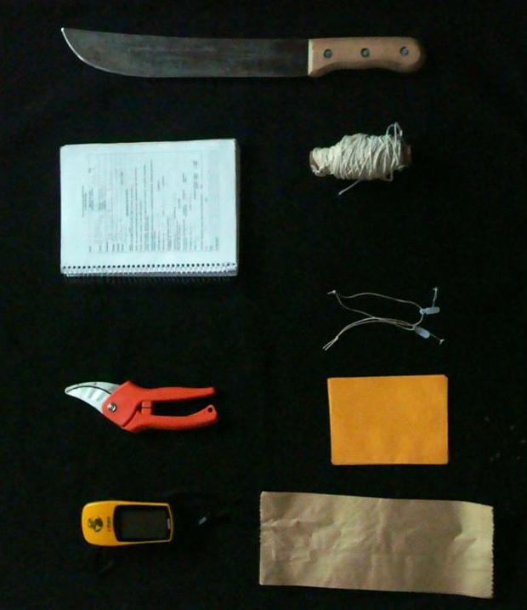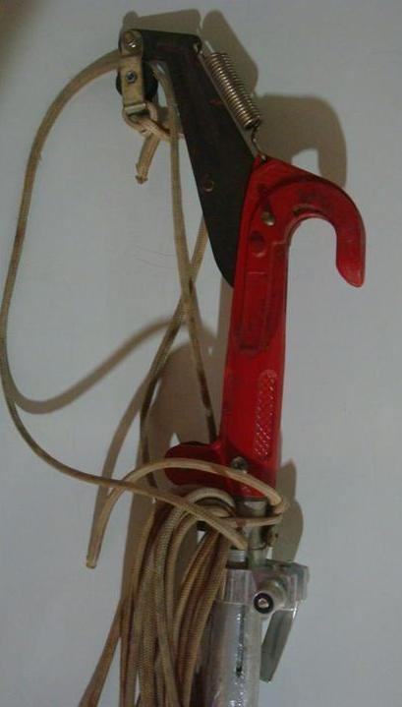
A
B
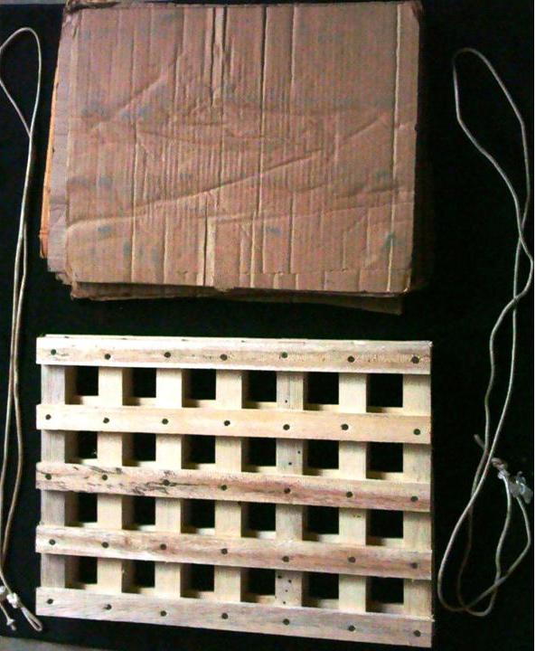
C
D

Figura 3. Materiais utilizados para coleta botânica: A- Tesoura de poda, GPS, Barbante, Caderno de campo, etiquetas para identificação, sacos de coleta; B- Podão; C- Alumino corrugado, papel jornal; D- Papelão, Par de prensa e cordinhas de nylon.

Para cada espécie amostrada fértil foram coletadas amostras em estado reprodutivo contendo flores e, ou frutos. De cada amostra foram coletadas de 4 a 6 duplicatas visando a distribuição entre os herbários associados a rede PPBio Amazônia Oriental, quando unicatas e, ou espécime tipo, são mantidas no acervo do Herbário da Amazônia Meridional- (HERBAM), UNEMAT, Campus Universitário de Alta Floresta.
As amostras coletadas têm de 30 a 35 cm de comprimento visando o perfeito acomodamento da mesma na prensa e nos armários de herbários. A planta coletada foi identificada em campo pelo nome cientifico e, ou vulgar, sendo suas características morfológicas descritas com auxilio do coletor e do pesquisador responsável pela atividade em campo, sendo a confirmação da espécie realizada em herbário seguindo as metodologias usuais.
Além das características reprodutivas e vegetativas, outras características visualizadas apenas nas plantas vivas, ausentes nas amostras secas, também foram coletadas, tais como: presença de exsudatos, odores, espessuras e cores do ritidoma.
Visando auxiliar na coleta de material em campo de forma especializada será oferecida capacitação de coletor botânico para a comunidade da zona de amortecimento do Parna Juruena, baseado no conhecimento do bolsista de apoio técnico e do pesquisador responsável pelo protocolo de arvores, palmeiras e lianas. O curso será oferecido no segundo semestre desse ano.
Todas as amostras coletadas foram prensadas e secas ainda em campo. Nesse propósito, o técnico auxiliou no processo de forma que as amostras foram colocadas nas prensas imediatamente após a coleta, evitando comprometimento futuro das amostras.
Toda coleção exige um cuidado continuo, após as amostras depositadas nos armários se faz necessário o constante manejo, onde todas as exsicatas são examinadas cuidadosamente com o auxilio de um pincel, se houver presença de fungos será utilizado álcool 70% e as mesmas serão levado ao freezer para o processo de expurgação, e novamente incorporado a coleção, sendo essa atividade também auxiliada pelo técnico nos períodos que não estiver em expedição de campo.

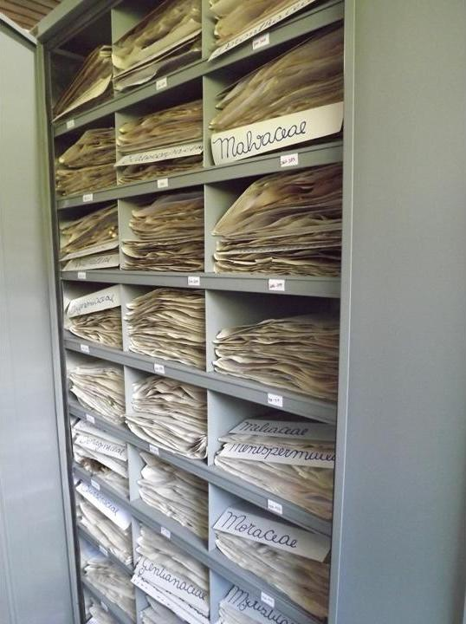
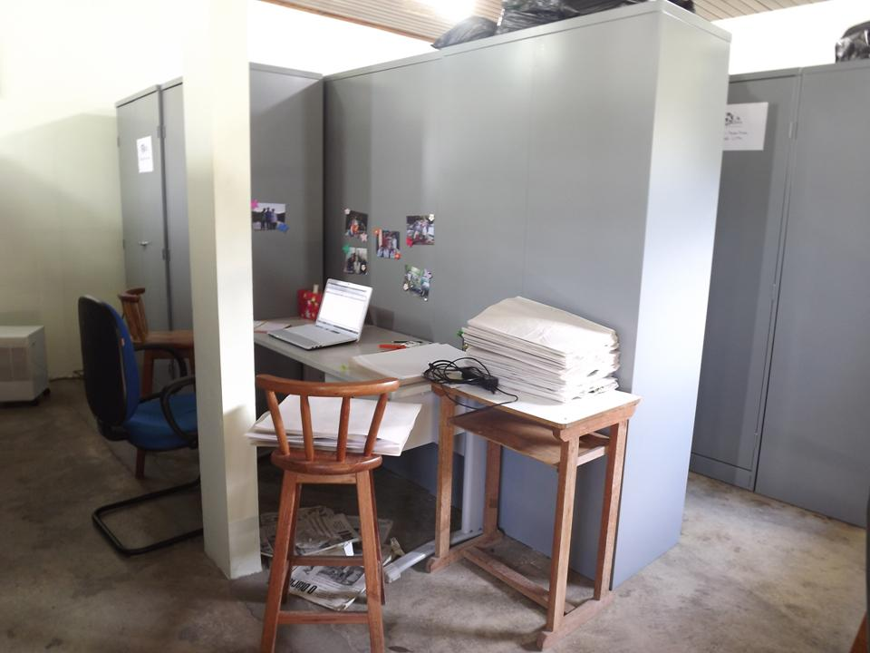

A
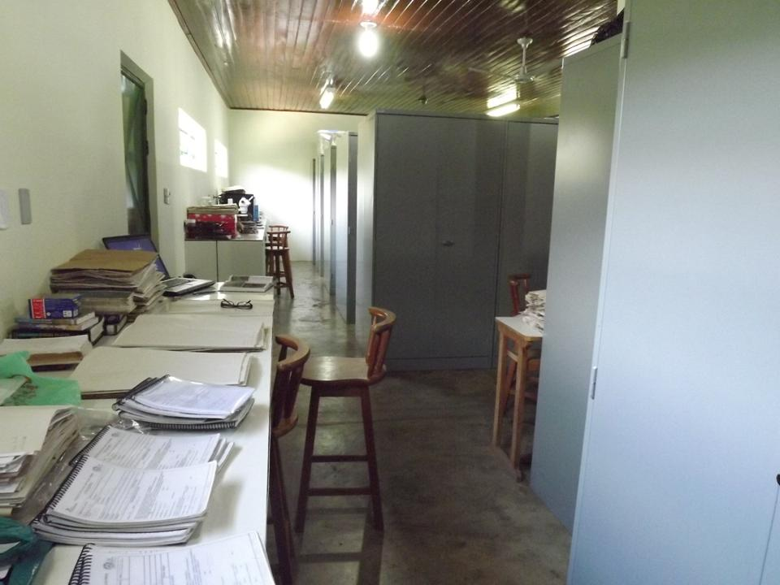

B
C

Figura 4. A- Coleção botânica – Herbário da Amazônia Meridional -HERBAM, B- Armários de aço que acondicionam as amostras A, B e C.

VII - RESULTADOS
Em um modulo de estudo do programa PPBio realizados em duas expedições durante o período do segundo semestre do ano de 2011. Que representa um total de 5 parcelas (250 X 40 m) onde todos os indivíduos das mesmas foram identificados e/ou morfotipados. Foram também realizadas coletas floristicas nas parcelas, entre as parcelas e aleatoriamente.

Levantamento Florístico
Foram amostrados 90 espécimes, distribuídas em 35 famílias, 59 gêneros e 70 espécie. Dos espécimes coletados, 61 foram identificados em nível específico (tabela 1), 24 em nível genérico e 5 em nível de família. A família com maior riqueza foi Rubiaceae, apresentando 8 espécies, seguida por Melastomataceae (7), Fabaceae (6), Annonaceae (5), Arecaceae (4), Myristicaceae (3), enquanto, Violaceae, Moraceae, Meliaceae e Apocynaceae apresentaram apenas 2 espécies cada.

Tabela 1. Composição Florística de coletas aleatórias no Sítio do PPBio no Parque Nacional do Juruena.
Familia | Espécie
Alismataceae | Echinodorus cf. subalatus (Mart.) Griseb.
Annonaceae | Duguetia cf. asterotricha R.E.Fr.
 | Duguetia cf. echinophora R.E.Fr.
 | Duguetia sp. 1
 | Guatteria cf.foliosa Benth
 | Xylopia benthamii R.E.Fr.
Apocynaceae | Lacmellea sp.
 | Tabernaemontana heterophylla Vahl
Arecaceae | Bactris sp.
 | Geonoma cf. macrostachys Mart.
 | Indeterminada
 | Iriartella sp.
Aristolochyaceae | Aristolochia sp.
Asteraceae | Indeterminada
Bignoniaceae | Adenocalymna sp.
Bixaceae | Bixa cf. arborea Huber
Bromeliaceae | Aechmea sp.
Burseraceae | Protium cf. giganteum Engl.
Celastraceae | Cheiloclinium cognatum (Miers) A.C.Sm.
Chrysobalanaceae | Hirtella racemosa Ruiz & Pav.
Clusiaceae | Tovomita sp.
Connaraceae | Connarus perrottetii Planch.

Continuação da Tabela 1. Composição Florística de coletas aleatórias no Sítio do PPBio no Parque Nacional do Juruena.
Familia | Espécie
Costaceae | Costus scaber Ruiz & Pav.
Cucurbitaceae | Gurania sinuata Cogn.
Cyperaceae | Cyperus cf. odoratus L.
Euphorbiaceae | Mabea cf. angustifolia Spruce ex Benth.
Fabaceae | Bauhinia cf. rutilans Spruce ex Benth.
 | Bauhinia macrostachya Benth.
 | Clitoria sp.
 | Dioclea virgata (Rich.) Amshoff
 | Inga capitata Desv.
 | Platymiscium floribundum Vogel
Heliconiaceae | Heliconia chartacea Lane ex Barreiros
 | Heliconia sp.
Hernandiaceae | Sparattanthelium cf. glabrum Rusby
Lauraceae | Indeterminada
 | Licaria sp.
Malvaceae | Quararibea ochrocalyx Visch.
 | Theobroma speciosum Willd.
Melastomataceae | Clidemia cf. hirta D.Don
 | Miconia cf. chrysophylla Urb.
 | Miconia cf. tomentosa D.Don
 | Miconia sp.
 | Miconia sp. 1
 | Miconia sp. 2
 | Miconia sp. 3
Meliaceae | Guarea silvatica C.DC
 | Guarea sp.
Moraceae | Clarisia cf. ilicifolia ( Spreng. ) Lanj. & Rossberg

Continuação da Tabela 1. Composição Florística de coletas aleatórias no Sítio do PPBio no Parque Nacional do Juruena.
Familia | Espécie
Moraceae | Trymatococcus amazonicus Poepp. & Endl.
Myristicaceae | Compsoneura ulei Warb.
 | Iryanthera elliptica Ducke
 | Iryanthera juruensis Warb.
Passifloraceae | Passiflora cf. coccinea Aubl.
Piperaceae | Peperomia macrostachya A.Dietr.
 | Piper cf. paraense C.DC.
Rubiaceae | Capirona decorticans Spruce
 | Isertia cf. hypoleuca Benth.
 | Palicourea cf. nitidella Standl.
 | Psychotria cf. racemosa Rich.
 | Sabicea cf. amazonensis Wernham
 | Spermacoce cf. ocimifolia Willd.
 | Uncaria guianensis J.F.Gmel.
 | Warszewiczia coccinea (Vahl) Klotzsch
Salicaceae | Casearia sp.
Sapindaceae | Paullinia sp.
Sapotaceae | Indeterminada
Solanaceae | Markea coccinea Rich.
Violaceae | Rinoreocarpus ulei Ducke
 | Leonia cf. cymosa Mart.

Levantamento Fitossociológico
Foi realizado o estudo de 5 parcelas (250 X 40 m), na parcela 1 foram amostrados 586 indivíduos. A parcela 2 com 781, parcela 3 com 566, parcela 4 com 519 e parcela 5 com 605 indivíduos. A parcela que obteve maior número de indivíduos foi a Parcela 2. (Figura 5).

Figura 5. Distribuição de indivíduos por parcela amostrados na parcela do PPBio, no Parque Nacional do Juruena – MT.

Foi amostrado um total de 3057 indivíduos, distribuídas em 57 famílias e 357 espécie, incluindo as indeterminadas. A parcela 2 que obteve maior número de família e espécie conforme tabela 2 essa parcela também foi a que obteve maior numero de indivíduos.

Tabela 2. Numero de parcelas, relacionando numero de família e numero de espécie no Sítio do PPBio no Parque Nacional do Juruena.
Parcela | Quantidade de Família | Quantidade de espécie
01 | 42 | 175
02 | 41 | 174
03 | 39 | 138
04 | 36 | 111
05 | 39 | 126

Com relação as famílias e número de indivíduos, a família Moraceae foi a mais representativa com (323) indivíduos, seguida de Fabaceae (293), Annonaceae (286), Burseraceae (232), Arecaceae (211), Myristicaceae (204), Chrysobalanaceae (185) , Meliacea (155), Malvaceae (145) e Indeterminada (136). Figura 6.
Figura 6. Distribuição de indivíduos relacionados às famílias, amostrados na parcela do PPBio, no Parque Nacional do Juruena – MT.

As espécies que tiveram maior número de indivíduos foram Duguetia flagellaris Huber com (248 indivíduos), seguida das Indeterminadas ( 126), Iryanthera sp. (95), Categoria morta (93), Astrocaryum gynacanthum Mart. (88), Tetragastris altissima (Aubl.) Swart (84), Hirtella hispidula Miq. (78), Protium sp. (73), Ocotea sp. (61) e Eschweilera sp. (60) como apresenta a tabela 3.

Tabela 03. Distribuição de espécies por numero de indivíduos amostrados no Sítio do PPBio no Parque Nacional do Juruena.
Espécie | Número de indivíduos
Duguetia flagellaris Huber | 248
Indeterminada | 126
Iryanthera sp. | 95
Morta | 93
Astrocaryum gynacanthum Mart. | 88
Tetragastris altissima (Aubl.) Swart | 84
Hirtella hispidula Miq. | 78
Protium sp. | 73
Ocotea sp. | 61
Eschweilera sp. | 60

VIII - DISCUSSÃO

Em geral, a identificação de inventários é tratada por um técnico não treinado em identificação botânica e que considera apenas as informações dendrométricas listadas no inventário. Uma solução seria a introdução do conhecimento científico aos conhecimentos adquiridos por meio de treinamento e a supervisão de botânicos durante a formação de parataxonomistas (Lacerda et al.,2010)
Os equívocos na identificação botânica podem levar a uma inconsistência do produto final, tal fato é preocupante, levando-se em conta que cada espécie possui propriedades físicas e mecânicas próprias, resultando em produtos diferentes. Este é um problema comercial e de conservação que deveria chamar a atenção e atrair investimentos para o treinamento de taxonomistas (Hopkins; SILVA, 2003). A solução destes problemas nas identificações botânicas deve ser encontrada de forma imediata, tendo em vista a importância da correta identificação botânica para a sustentabilidade do manejo e conservação da biodiversidade das florestas nativas (Lacerda et al.,2010)

IX - CONCLUSÕES
O trabalho e auxilio de parataxonomista nesse estudo foi de grande importância, pois agiliza os trabalhos com o conhecimento que possui, além de coletar indivíduos arbóreos de grande porte a partir da escalada do mesmo, o que conseqüentemente facilita a identificação e/ou confirmação das espécies no herbário.

X – REFERÊNCIAS
COSTA, L. C. do B.; ROCHA, E. A.; SILVA, L. A. M.; JARDIM, J. G.; SILVA, D. da C.; GAIÃO, L. de O. & MOREIRA, R. de C. T. Levantamento Preliminar das Espécies Vegetais com Potencial Econômico no Parque Municipal da Boa Esperança, Ilhéus, Bahia, Brasil. Acta Farmacêutica Bonaerense, v. 25, n. 2, p. 184 – 191. 2006.

Ribeiro, J. E. L. S.,Hopkins,M. J. G., Vicentini,A., Sothers, C. A., Costa,M. A. S., Brito, J. M., Souza,M. A. D.,Martins,L. H.,Lohmann,L. G.,Assunção, P. A., Pereira, E. C., Silva,C. F., Mesquita, M. R. & Procópio, L. C. Flora da Reserva Ducke. Guia de identificação das plantas vasculares de uma floresta de terra firme na Amazônia Central. Manaus: INPA, 1999. 8160 p. il.

IVANAUSKAS, N. M.; MONTEIRO, R. e RODRIGUES, R. R. Composição Floristica de Trechos Florestais na Borda Sul-amazônica. Acta Amazônica, v. 34(3), p. 399 – 413. 2004.

HOPKINS, M.; SILVA, R. Identification, conservation and management plans in the Amazon. Tropinet, Washington, DC, v. 14, p. 3–4, 2003.

LÉVÊQUE, C. A biodiversidade. Bauru, SP: EDUSC, 1999.

MALHEIROS, A .F. ; HIGUCHI,N.; SANTOS, J. Análise estrutural da floresta tropical úmida do município de Alta Floresta, Mato Grosso, Brasil. Acta Amazônica vol. 39(3) 2009: 539 - 548

MMA. Áreas Prioritárias para Conservação, Uso Sustentável e Repartição de Benefícios da Biodiversidade Brasileira: Atualização - Portaria MMA n°9, de 23 de janeiro de 2007. Ministério do Meio Ambiente, Secretaria de Biodiversidade e Florestas. – Brasília: MMA, 2007. p. : il. color. ; 29 cm. (Série Biodiversidade, 31).

LACERDA, A. E. B; NIMMO, E.R; FARIA B.S; KELLERMANN, B. ALBERGONI, L.; GARRASTAZU, M.C; OLIVEIRA, Y. M. M.; MATTOS, P. P.; ROSOT, M. A. D. A identificação botânica no manejo florestal na Amazônia - Empresa Brasileira de Pesquisa Agropecuária- Embrapa Florestas. Ministério da Agricultura, Pecuária e Abastecimento. Colombo, PR, 2010. ISSN 1679-2599.

Alta Floresta-MT, Junho de 2012.

________________________ ____________________________
(Bolsista) (Orientador)
José Hypólito Piva Prof.ª Célia Regina Araujo Soares.

